**Графическая система Ubuntu 20.04**

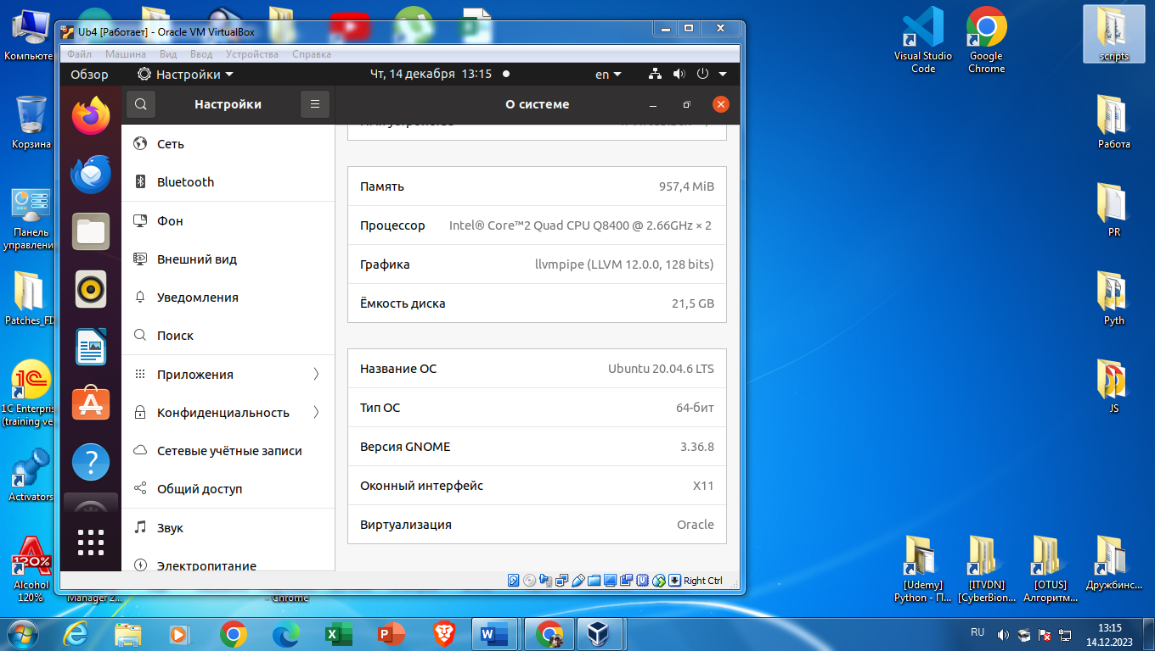 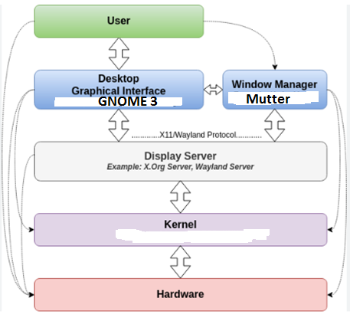

*************************************************************************************

**Graphics---------------------- LLVMpipe ----------------------- Графика**

Драйвер LLVMpipe обязан заменять неполноценную видеокарту используя процессор для работы. Короче, благодаря этому драйверу у пользователя не должно быть проблем с запуском OpenGL приложений и игр, даже когда установлена древняя "затычка" вместо видеокарты (банально нет нужды в полноценной видеокарте на конкретной системе).

*****************************************************************************************************

**Display manager -----------------GDM3 -------Дисплейный менеджер**

**GNOME Display Manager** или **GDM** — [графический](https://ru.wikipedia.org/wiki/%D0%93%D1%80%D0%B0%D1%84%D0%B8%D1%87%D0%B5%D1%81%D0%BA%D0%B8%D0%B9_%D0%B8%D0%BD%D1%82%D0%B5%D1%80%D1%84%D0%B5%D0%B9%D1%81_%D0%BF%D0%BE%D0%BB%D1%8C%D0%B7%D0%BE%D0%B2%D0%B0%D1%82%D0%B5%D0%BB%D1%8F) [дисплейный менеджер X Window System](https://ru.wikipedia.org/wiki/%D0%94%D0%B8%D1%81%D0%BF%D0%BB%D0%B5%D0%B9%D0%BD%D1%8B%D0%B9_%D0%BC%D0%B5%D0%BD%D0%B5%D0%B4%D0%B6%D0%B5%D1%80_X_Window_System). Эта программа регистрирует пользователей в [операционной системе](https://ru.wikipedia.org/wiki/%D0%9E%D0%BF%D0%B5%D1%80%D0%B0%D1%86%D0%B8%D0%BE%D0%BD%D0%BD%D0%B0%D1%8F_%D1%81%D0%B8%D1%81%D1%82%D0%B5%D0%BC%D0%B0), предлагая им ввести их [логин](https://ru.wikipedia.org/wiki/%D0%9B%D0%BE%D0%B3%D0%B8%D0%BD_(%D1%83%D1%87%D1%91%D1%82%D0%BD%D0%B0%D1%8F_%D0%B7%D0%B0%D0%BF%D0%B8%D1%81%D1%8C)) и [пароль](https://ru.wikipedia.org/wiki/%D0%9F%D0%B0%D1%80%D0%BE%D0%BB%D1%8C). GDM также позволяет выбирать графическую среду (сеанс) и [локаль](https://ru.wikipedia.org/wiki/%D0%9B%D0%BE%D0%BA%D0%B0%D0%BB%D1%8C" \o "Локаль) (набор языковых и региональных настроек). Экран приветствия GDM может иметь разный вид в зависимости от применённой к нему темы.

GDM является частью рабочей среды [GNOME](https://ru.wikipedia.org/wiki/GNOME) и распространяется [свободно](https://ru.wikipedia.org/wiki/%D0%A1%D0%B2%D0%BE%D0%B1%D0%BE%D0%B4%D0%BD%D0%BE%D0%B5_%D0%BF%D1%80%D0%BE%D0%B3%D1%80%D0%B0%D0%BC%D0%BC%D0%BD%D0%BE%D0%B5_%D0%BE%D0%B1%D0%B5%D1%81%D0%BF%D0%B5%D1%87%D0%B5%D0%BD%D0%B8%D0%B5) на условиях [GNU General Public License](https://ru.wikipedia.org/wiki/GNU_General_Public_License).

*****************************************************************************************************

**Window manager --------------- Mutter-----------Оконный менеджер**

**Mutter** — [оконный менеджер](https://ru.wikipedia.org/wiki/%D0%9E%D0%BA%D0%BE%D0%BD%D0%BD%D1%8B%D0%B9_%D0%BC%D0%B5%D0%BD%D0%B5%D0%B4%D0%B6%D0%B5%D1%80) [X Window System](https://ru.wikipedia.org/wiki/X_Window_System), который используется по умолчанию в рабочей среде [GNOME](https://ru.wikipedia.org/wiki/GNOME) 3.

*****************************************************************************************************

**Desktop environment (DE) ----GNOME 3 -----Среда рабочего стола**

**GNOME** ([[ɡˈnoʊm]](https://ru.wikipedia.org/wiki/%D0%9C%D0%B5%D0%B6%D0%B4%D1%83%D0%BD%D0%B0%D1%80%D0%BE%D0%B4%D0%BD%D1%8B%D0%B9_%D1%84%D0%BE%D0%BD%D0%B5%D1%82%D0%B8%D1%87%D0%B5%D1%81%D0%BA%D0%B8%D0%B9_%D0%B0%D0%BB%D1%84%D0%B0%D0%B2%D0%B8%D1%82)[[8]](https://ru.wikipedia.org/wiki/GNOME#cite_note-8) или [[ˈnoʊm]](https://ru.wikipedia.org/wiki/%D0%9C%D0%B5%D0%B6%D0%B4%D1%83%D0%BD%D0%B0%D1%80%D0%BE%D0%B4%D0%BD%D1%8B%D0%B9_%D1%84%D0%BE%D0%BD%D0%B5%D1%82%D0%B8%D1%87%D0%B5%D1%81%D0%BA%D0%B8%D0%B9_%D0%B0%D0%BB%D1%84%D0%B0%D0%B2%D0%B8%D1%82)[[9]](https://ru.wikipedia.org/wiki/GNOME#cite_note-9)) — [свободная](https://ru.wikipedia.org/wiki/%D0%A1%D0%B2%D0%BE%D0%B1%D0%BE%D0%B4%D0%BD%D0%BE%D0%B5_%D0%BF%D1%80%D0%BE%D0%B3%D1%80%D0%B0%D0%BC%D0%BC%D0%BD%D0%BE%D0%B5_%D0%BE%D0%B1%D0%B5%D1%81%D0%BF%D0%B5%D1%87%D0%B5%D0%BD%D0%B8%D0%B5) [среда рабочего стола](https://ru.wikipedia.org/wiki/%D0%A1%D1%80%D0%B5%D0%B4%D0%B0_%D1%80%D0%B0%D0%B1%D0%BE%D1%87%D0%B5%D0%B3%D0%BE_%D1%81%D1%82%D0%BE%D0%BB%D0%B0) для [UNIX-подобных операционных систем](https://ru.wikipedia.org/wiki/UNIX-%D0%BF%D0%BE%D0%B4%D0%BE%D0%B1%D0%BD%D0%B0%D1%8F_%D0%BE%D0%BF%D0%B5%D1%80%D0%B0%D1%86%D0%B8%D0%BE%D0%BD%D0%BD%D0%B0%D1%8F_%D1%81%D0%B8%D1%81%D1%82%D0%B5%D0%BC%D0%B0). GNOME не является частью [проекта GNU](https://ru.wikipedia.org/wiki/%D0%9F%D1%80%D0%BE%D0%B5%D0%BA%D1%82_GNU).

habr, youtube

“Как устроена графика в Linux: уходящая эпоха Xorg, обзор различных оформлений рабочего стола”

*********************************************************************************************

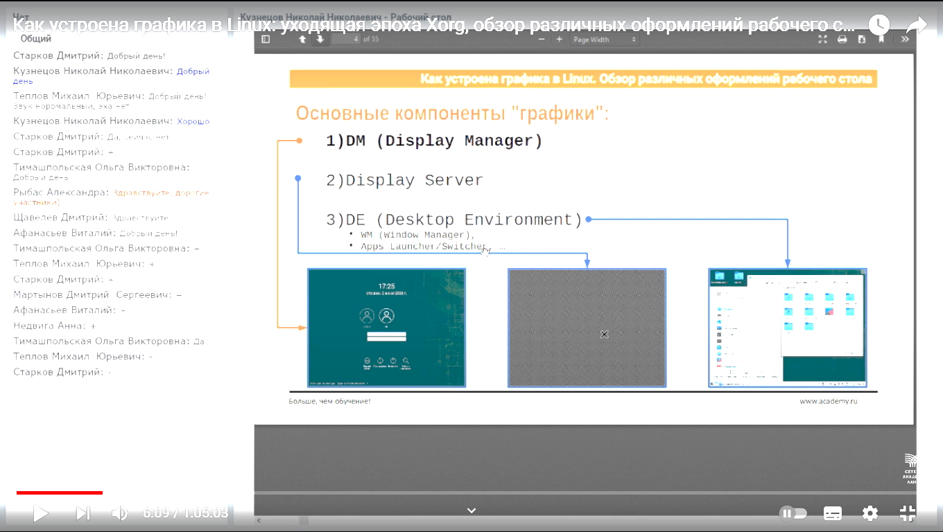

Запуск Х

% X -retro :77 vt8

*Опции: * -retro — запускают с «серым» классическим фоном, а не с чёрным как по умолчанию; * :77 — задаю (можно любой в разумном диапазоне, только :0 уже скорее всего занят под уже запущенную графику) номер экрана, фактический некий уникальный идентификатор, по которому можно будет различать несколько запущенных X'ов; * vt8 — указывает терминал, здесь /dev/tty8, на котором будут отображаться X'ы).*

*************************************************************************************************************

* Запускаем графическое приложение:

Для этого предварительно задаём переменную, по которой приложение будет понимать, в какие из запущенных у меня X'ов отсылать то, что нужно нарисовать:   
  
% export DISPLAY=":77"   
  
Посмотреть список запущенных X'ов можно так:   
  
ps -fwwC X  
  
После того, как задали переменную, можно запускать приложения в наши X'ы — например, запускаю часы:  
  
% xclock -update 1 &   
  
% xcalc &   
  
% xeyes -g 200x150-300+50 ******************************************************

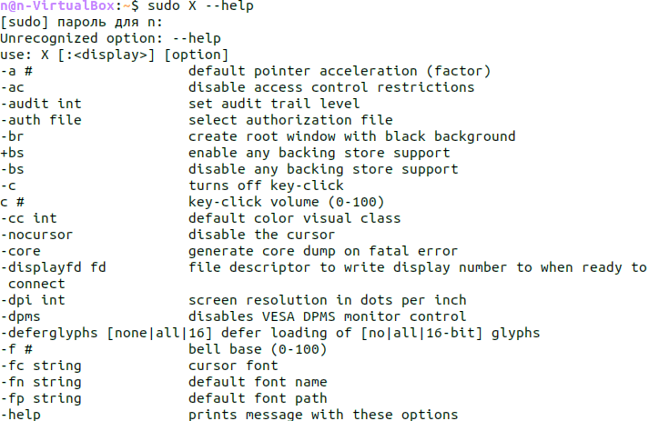

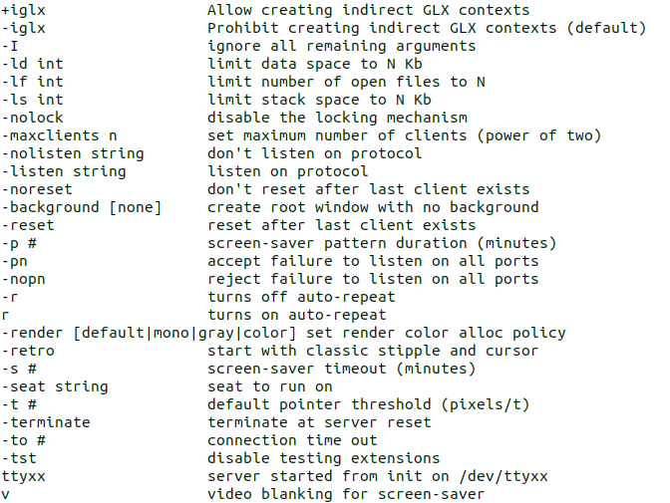

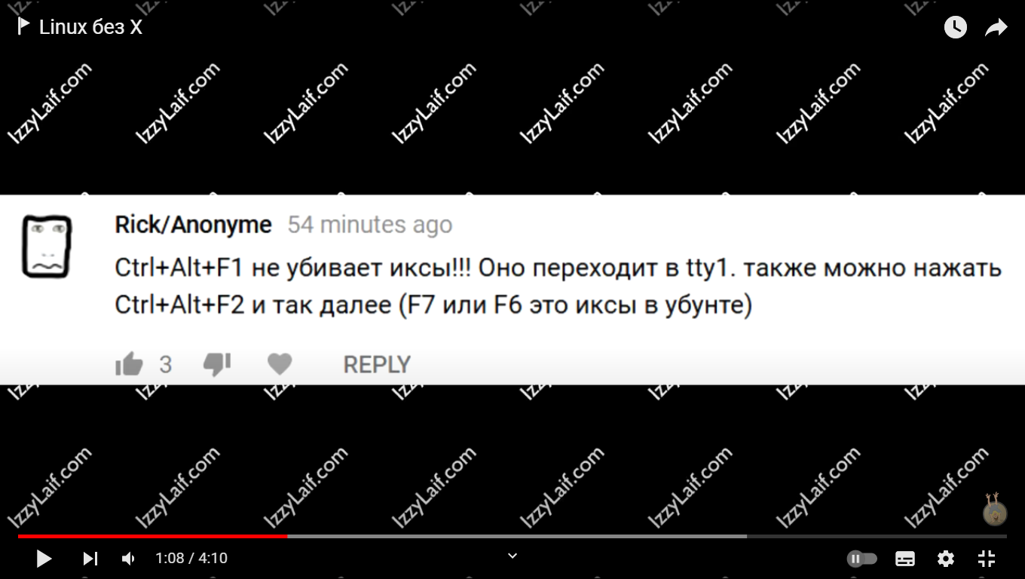

*******************************************************

Ubuntu 20.04:  
  
ctrl+alt+F1 - окно логина  
ctrl+alt+F2 - возврат в графику  
ctrl+alt+F3-- tty3

ctrl+alt+F4—tty4

ctrl+alt+F5- tty5  
...  
ctrl+alt+F6 - ...nouveau...  
ctrl+alt+F7-F9 - просто мигающтй курсор.  
  
********************************************************************************

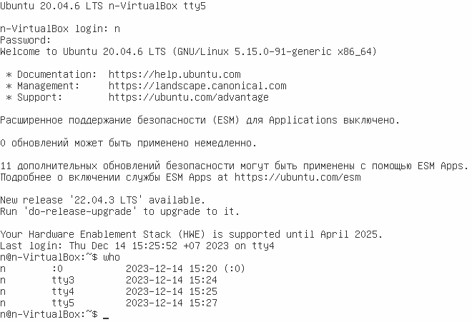

*******************************************************

$ elinks opennet.ruX

$ tty – выведет терминал

$ echo $DISPLAY -- выведет # активный дисплей

$ who – выведет все активные терминалы

